ĐO VẼ BẢN ĐỒ SỐ BẰNG PHẦN MỀM DPSURVEY:
Trong đợt thực tập Trắc Địa các bạn phải thực hiện phần đo vẽ bản đồ số bằng phần mềm DPSurvey. Dưới đây là hướng dẫn các bước đo vẽ bản đồ:
- Chuẩn bị số liệu đo của nhóm:
- Các nhóm đo chung số liệu được ghi vào sổ đo theo mẫu dưới
SỔ ĐO CHI TIẾT
Trạm: H = ……m
Hướng chuẩn: Máy đo:
Chiều cao máy i= ….m MO = …….
STT | S  (m) | L  (m) | Số đọc bàn độ |  | V =  MO-Tv | D =  S.cos²v | h =  D.tgV + i-l | H=  H_{I}+h | Ghi chú
STT | S  (m) | L  (m) | β | Tv
- Nhóm đo nhập số liệu đo vào Excel như sau:
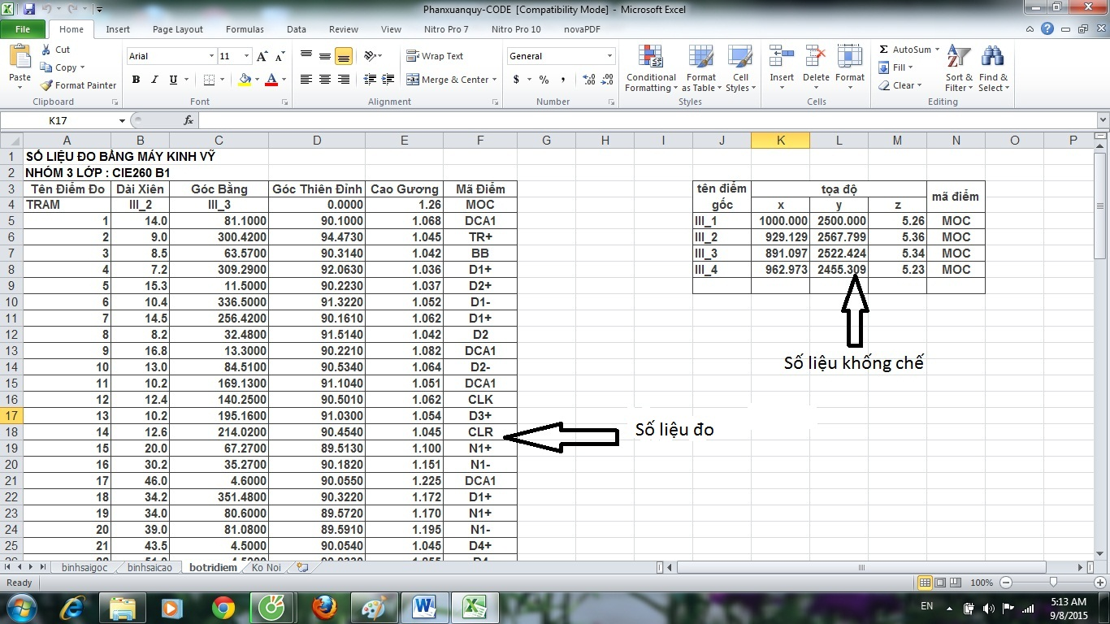
- Trong đó phần số liệu đo chung cho cả nhóm: Chọn kiểu nhập số liệu đo: số thứ tự, khoảng cách nghiêng, góc bằng, góc đứng(theo hướng thiên đỉnh), cao mia,(cột 1÷5 bảng 4.1) và mã điểm (cột 10-ghi chú).
Khi nhập điểm đo chú ý: nhập góc bằng và góc đứng như sau: ví dụ nhập góc 123° 34' 00 " thì ta nhập là 123.3400 hoặc 123.34 phần độ được ngăn cách với phần phút, giây bởi dấu chấm. Không nhất thiết phải nhập phần giây nếu chương trình sẽ tự động cho thêm phần giây là 00".
Số liệu đo của mỗi trạm máy được ngăn cách bởi hàng xác định điểm đặt máy, điểm ngắm hướng: tại cột đầu tiên của một hàng trắng nếu ta đánh chữ "tram" hoặc "TRAM" chương trình tự hiểu đó là một trạm máy mới khi đó cột tiếp theo (cột 2) ta nhập tên điểm đặt máy, cột 3 nhập tên điểm định hướng, cột 4 nhập góc quy không là góc ngang khởi đầu, thường là 0.00(OSET), cột 5 nhập chiều cao máy.
Khi nhập mã điểm lưu ý: sử dụng các mã tương thích với ký hiệu của các block có sẵn trong thư viện mã điểm của phần mềm DPSurvey với các địa vật độc lập như bảng dưới:
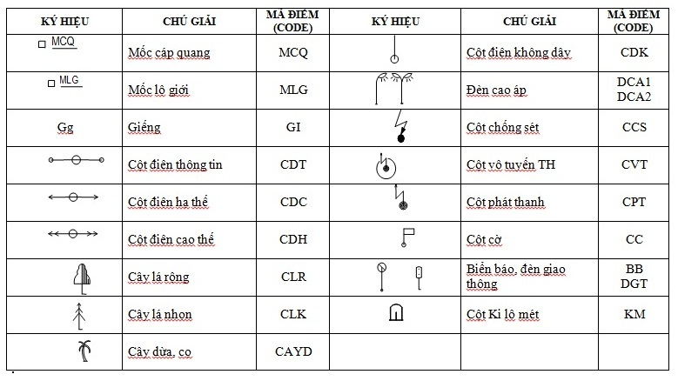
Nếu là các địa vật dạng đường nối (từ 2 điểm trở lên) sử dụng ký hiệu như NHA, DUONG, VIAHE hay các ký tự viết tắt như N, D…hay N1, N2, D1, D2…theo quy luật là những địa vật có cùng mã điểm(code) sẽ tự động nối với nhau theo số thứ tự đo vẽ. Để bắt đầu đường nối thì sau mỗi ký hiệu mã thêm dấu “+”, ví dụ N1+, D1+…và kết thúc đường nối them dấu “-”, ví dụ N1-, D1-…
- Trong phần số liệu điểm khống chế thì riêng từng người, không ai giống nhau, về tọa độ, độ cao các điểm khống chế.(lưu ý tên điểm khống chế phải đồng nhất, tức là bên bảng số liệu khống chế và số liệu đo phải giống nhau)
- Vẽ bản đồ số bằng phần mềm DPSurvey:
  - Cài đặt phần mềm trên máy tính:
- Tìm phần mềm trên mạng : tải phần mềm DPSurvey tại trang web: http://phanmemtracdia.com/
- Sau khi cài đặt, có thể xem các hướng dẫn sử dụng trong trang này hoặc ở mục trợ giúp của phần mềm.
  - Các bước thực hiện đo vẽ bằng phần mềm:
- Bước 1. Vào giao diện chính của phần mềm → vào mục tiện ích → xử lý số liệu đo vẽ chi tiết, xuất hiện hộp thoại:
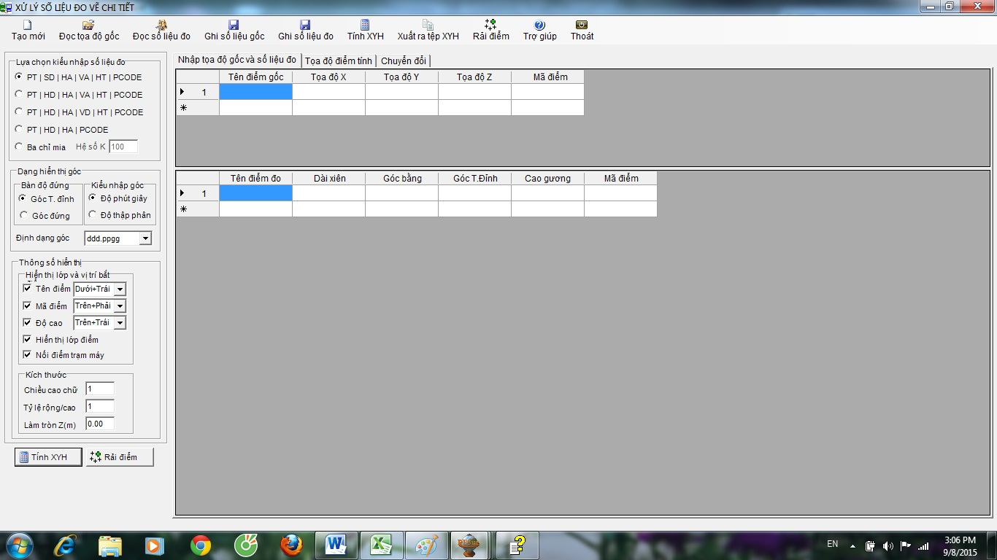
- Bước 2. Thay vì phải nhập số liệu bằng tay, các bạn mở file excel đã có ở trên, copy phần số liệu khống chế dán vào phần tên điểm gốc, và số liệu đo dán vào phần tên điểm đo như bảng dưới:
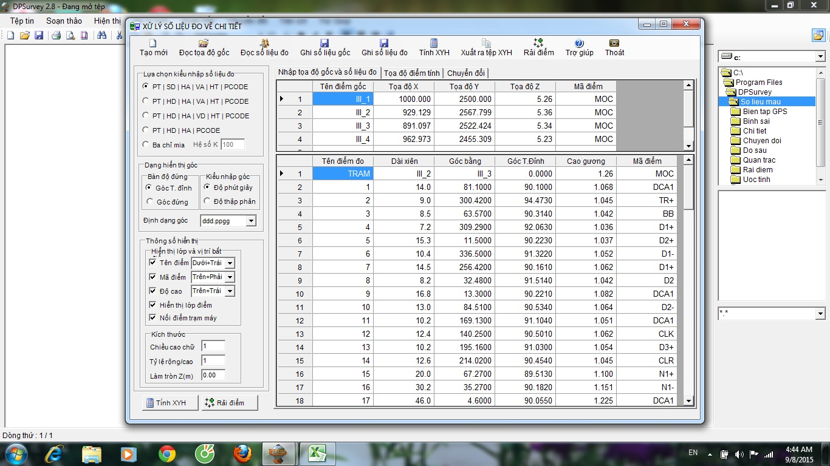
- Bước 3. Sau khi kiểm tra một lần nữa các số liệu đã nhập, → bấm “tính XYH”→ xuất hiện hộp thoại:
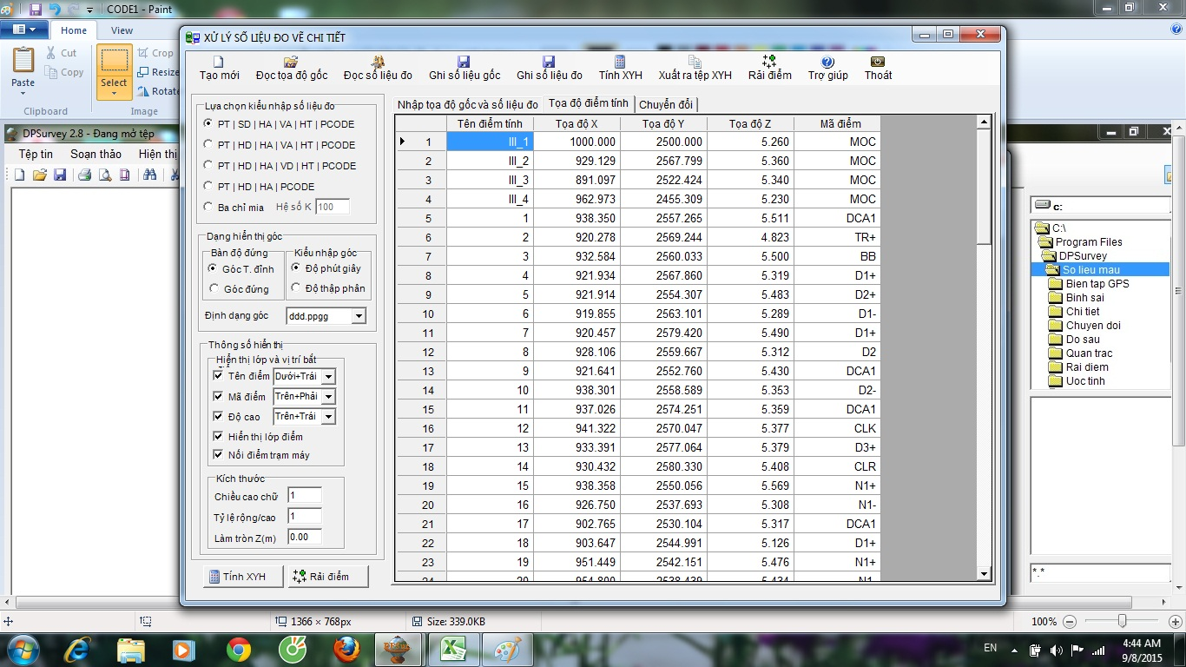
Bấm “rải điểm”, xuất hiện giao diện đồ họa:
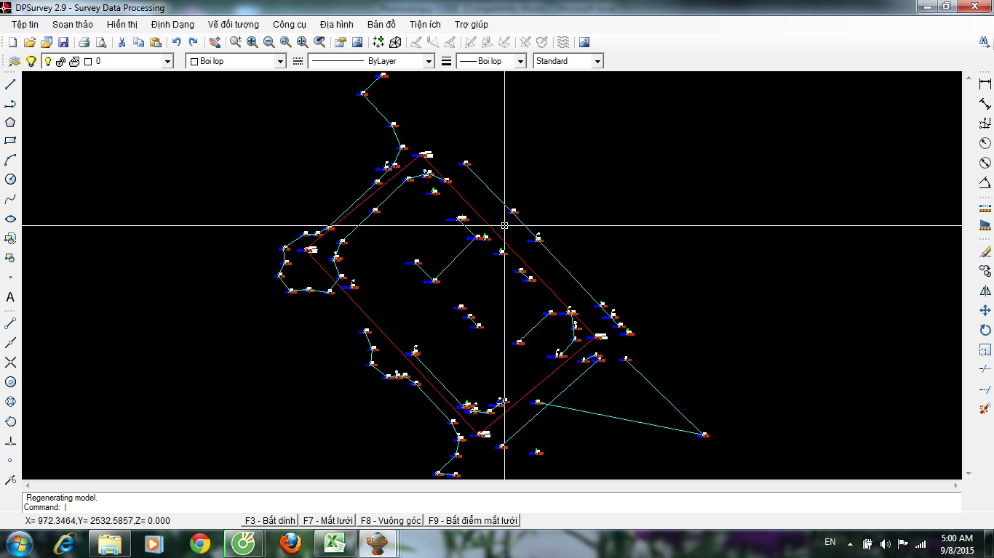
Từ đây có thể tiến hành vẽ trực tiếp trên giao diện đồ họa này bằng các công cụ đồ họa của phần mềm DPSurvey hay xuất ra tệp (*.dxf, *.dwg) giao tiếp với các phần mềm độ họa thông dụng khác như AutoCAD...
- Bước 4. Tạo khung bản đồ:
Đây là phần tạo bản vẽ địa hình bằng hệ thống phân mảnh bản đồ, khung lưới tọa độ theo quy định, tạo ra sản phẩm bản đồ số địa hình.
Bấm vào mục bản đồ → phần chèn khung bản đồ để chọn các thông số và kích thước khung cũng như chọn tỷ lệ bản đồ cần lập.
Hoàn thiện bản vẽ như dưới đây, gửi file AutoCAD dạng: CIE260(tên lớp)_tên sinh viên. Ví dụ: CIE260A3_CaokhaChien.dwg.
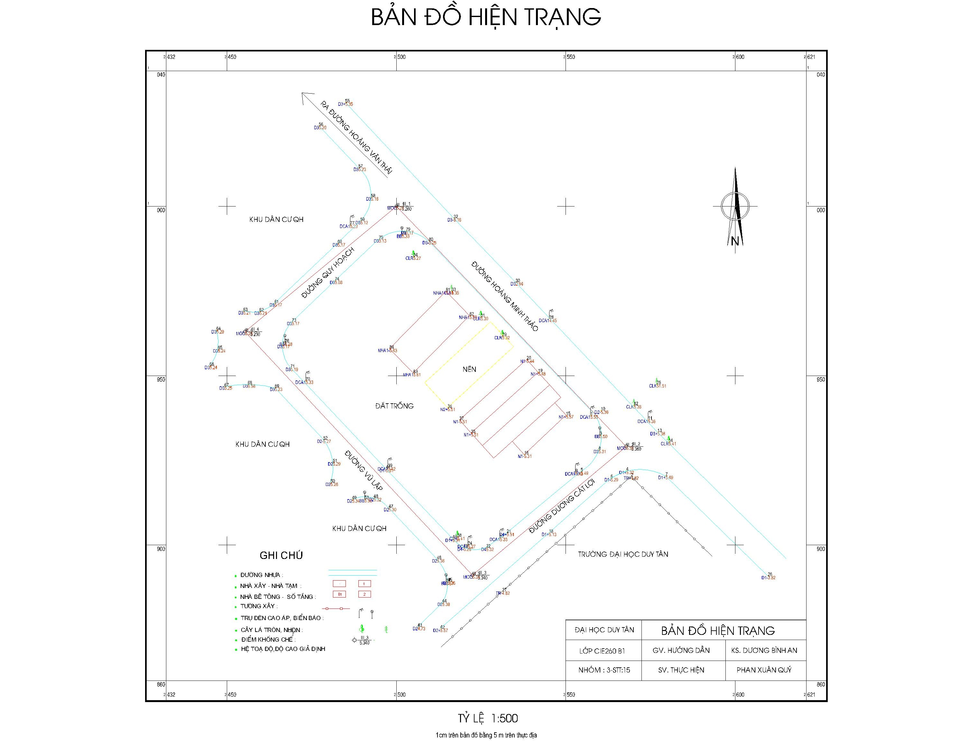
Một số lưu ý khi in bản đồ từ AutoCAD:
Sau khi vẽ bản đồ xong các bạn gửi file CAD cho thầy theo địa chỉ:
duongbinhan@dtu.edu.vn
File CAD có format dạng: tên môn học-lớp học(lớp thực tập)-tên sinh viên ví dụ : CIE260B1-Nguyenvanhung.dwg, bản vẽ trong CAD2007.
Ngoài ra còn phải in bản đồ ra giấy đề đính vào báo cáo thực tập cuối cùng.
Khi in phải đúng với tỷ lệ bản đồ là 1/500: từ AutoCAD khai báo phần tỷ lệ in là 2:1 hoắc 1:0.5, in vào khổ giấy A3.
Trong trường hợp in trên khổ giấy A4, không ghi tỷ lệ dạng số, mà để tỷ lệ dạng thước.
Dưới đây là một số đường link để Download video hướng dẫn sử dụng phần mềm DPSurvey
1. http://www.mediafire.com/watch/zq6ond72k6h8hd6/Bien%20tap%207%20bang%20Compass.avi
2.http://www.mediafire.com/watch/lz8sf6xlr06f7hc/Bien%20tap%207%20bang%20GPSPro.avi
3.http://www.mediafire.com/watch/vy689a9em3z2lf5/Bien%20tap%207%20bang%20TBC.avi
4.http://www.mediafire.com/watch/wvccf0ovfcu0dx0/Bien%20tap7%20bang%20TTC.avi
5.http://www.mediafire.com/watch/xgme3mexd2c896k/Demo%20VMC.avi
6.http://www.mediafire.com/watch/ct56m73jy6ao6wd/Loc%20diem.avi
7.http://www.mediafire.com/watch/xx8ers855w5a522/Rai%20diem%20do.avi
8.http://www.mediafire.com/watch/wuu4w8ldllx5wuy/Rai%20diem%20len%20Google%20Earth.avi
9.http://www.mediafire.com/watch/av7ocdn13ebfxcl/VDM%20to%20DM.avi
10.http://www.mediafire.com/watch/hv0afib4onqnsib/Vi%20du%20do%20binh%20do.avi
11.http://www.mediafire.com/watch/376q6kda0a1yxvn/Ve%20Binh%20do.avi

